Combinatorial
选择/决策：
加法原理：一个问题有多种方式解决，且任何两种方式不可同时做
乘法原理：一个问题分多次选择
（树状图计数：结合加法和乘法原理）
注意：区分兮？放回兮？顺序兮？
容斥原理：
解决加法原理中，对重复计数部分的处理

广义鸽巢定理：
N个物品放入k个盒子里，则至少有一个盒子包含ceil(N / k)个物品
（按某标准分类，同类的进入同一个盒子，均分 为 盒子得到最少分配的情况）
引理：
每个n²+1个实数构成的序列，必定包含一个长为n+1严格递增（递减）子序列

{32-bit，overflow at 14！ 64-bit，overflow at 20！}
检测某程序阶乘范围的方法：当n>max_limit之后，n!停止增长.
定序后消序
排列：从一个集合中，依次抽取若干个元素，组成有序的线性表，有多少种方式
组合：从一个集合中，抽取若干个元素，组成无序的集合，有多少种方式
【集合中的元素，互异！ 组合，可以看做排列后的消序情况】

圆排列： 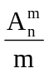 (∵每种情况 已计数m次)
全错位排列(装错信封问题)： f(n) = (n-1) * (f(n-1) + f(n-2))
①先装错第一封信在位置i,
②把第二封信放在位置k，
k=i, 则余下为f(n-2)
或 k≠i, 则余下为f(n-1)

可区分的物品： 抽取
各不相同，从m个中取一个，有m种选择
不可区分的物品：隔板法
都一样，从m个中取一个，只有1种选择

例：不含2个连续0的n位二进制位串有多少个？
分析： 这种串，不是以0结尾，就是以1结尾（独辟蹊径）
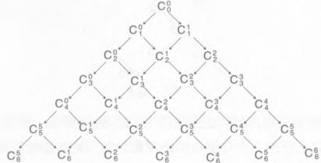
问题：假设要到达C₅³这点，请问有多少种走法？
- 每下落一层，就需要选择 Left or Right,即在5次选择中需要选择3次向右。
（向左向右，可以看成坐标轴；而C₅³就是2*左 + 3*右）
- （递归，加法原理）
·到达左肩上的点，的走法方案数
·到达右肩上的点，的走法方案数 即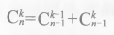
二项式定理：
二项式系数之和（幂集的数目）：C_{n}⁰ + …… + C_{n}^{n} = 2^{n}
【每个节点都有2个分支】
杨辉三角： C_{n}^{k} + C_{n}^{k+1} = C_{n+1}^{k+1}
C_{n}^{k} = C_{n}^{n-k}

生成函数
序列{a_{n}}的生成函数为 级数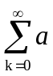_{k·}x^{k} _{(幂级数？)}
① 计数问题
② 递推方程
递推方程的求解(没有通用之法)
特征方程(齐次线性)
[本质：尝试用a_{n}=r^{n}为基底的表达式来满足方程]
H(n) = a₁H(n-1)+ … +a_{k}H(n-k)递推关系,当前问题是子问题的线性组合
H(i) = m 初值
特征方程：
以最小的问题作为单位”1”, 其余问题为x^{n}
结果
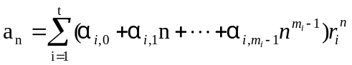 （）
特解: (常系数线性非齐次中的f(n) = (b_{t}n^{t} + … + b₀)·s^{n})
（b是f(n)给定的系数, p是特解a_{n}中的待定系数）
a_{n} = x^{m}·(p_{t}n^{t} + … + p₀)·s^{n}, s=r
=(p_{t}n^{t} + … + p₀)·s^{n}, s≠r
主定理
Master Theorm
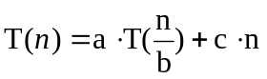^{d}
其中a≥1, n=b^{k}, b>1, c>0, d≥0, T递增（b,k为正整数, 其余为非负实数）
O(n^{d}) a < b^{d}
则T(n) 为 O(n^{d}·logn) a = b^{d}
O(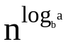) a > b^{d}
递归树法
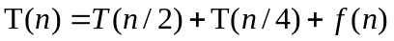
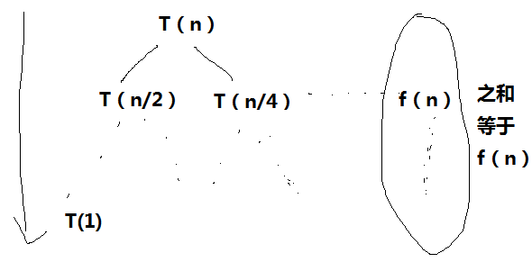
生成函数
利用递推关系，求解生成函数，再得到序列

